**Άλγεβρα Κεφ 3.5 Μονάδες Μέτρησης**

**Δραστηριότητα 1 (από βιβλίο) – Κατανόηση διαφορετικών μονάδων μέτρησης**

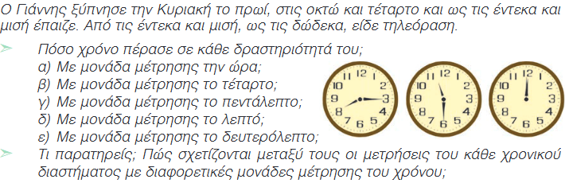

**Δραστηριότητα 2 (από βιβλίο) – Κατανόηση διαφορετικών μονάδων μέτρησης**

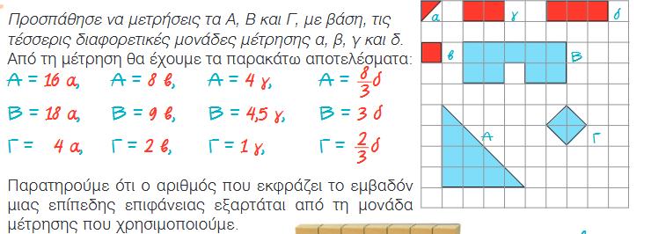

**Δραστηριότητα 3: - Μετατροπές σε διαφορετικές μονάδες μέτρησης**

**Παρατηρώ Παρακάτω και θυμάμαι:**

* **ΟΤΑΝ ΠΑΩ ΑΠΟ ΜΕΓΑΛΗ ΜΟΝΑΔΑ ΣΕ ΜΙΚΡΗ (π.χ. μέτρα σε εκατοστά)ΠΟΛΑΠΛΑΣΙΑΖΩ**
* **ΟΤΑΝ ΠΑΩ ΑΠΟ ΜΙΚΡΗ ΜΟΝΑΔΑ ΣΕ ΜΕΓΑΛΗ (π.χ. εκατοστά σε μέτρα) ΔΙΑΙΡΩ**

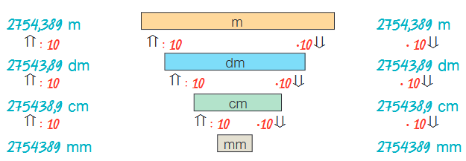



m σε mm: *10*10*10 = **\*1000**

m σε cm: *10*10 = **\*100**

**Άσκηση για το σπίτι 1:** Βρείτε με τη βοήθεια του παραπάνω σχήματος και απαντήστε (όπως στα παραδείγματα) ποια πράξη θα κάνω για να μετατρέψω:

* Τα mm σε m:
* Τα cm σε m:
* Τα dm σε cm:
* Τα dm σε mm:
* Τα mm σε cm:
* Τα mm σε dm:
* Με ποιο αριθμό και ποια

Παρατηρώ παρακάτω και προσπαθώ να φτιάξω μόνος μου τις μετατροπές των μονάδων μέτρησης εμβαδού και όγκου

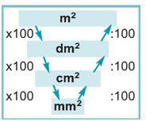 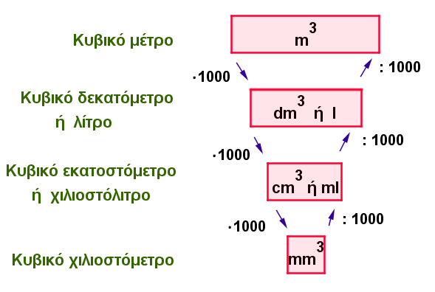 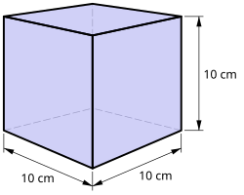

10cm = 1dm = το 10 στο χάρακα

Παρατηρώ παρακάτω και προσπαθώ να φτιάξω μόνος μου τις μετατροπές των μονάδων μέτρησης μάζας και χρόνου

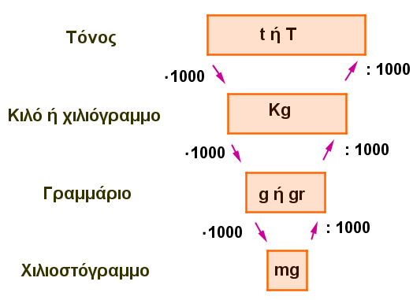 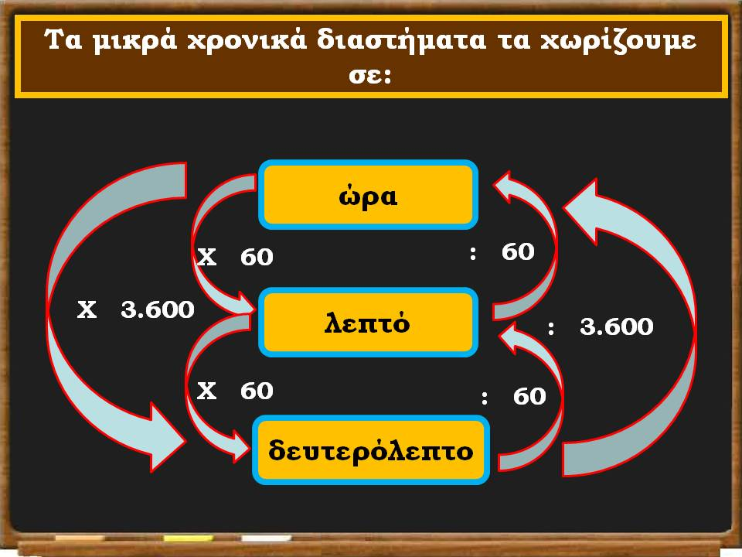

**Άσκηση για το σπίτι 2:** Βρείτε με τη βοήθεια των παραπάνω σχημάτων και απαντήστε (όπως στα παραδείγματα) ποια πράξη θα κάνω για να μετατρέψω:

|  |  |
| --- | --- |
| * Τα mm2 σε m2: * Τα cm2 σε m2: * Τα dm2 σε cm: * Τα dm2 σε mm2: * Τα mm σε cm: * Τα mm2 σε dm2: | * Toυς τόνους σε gr: * Τα gr σε Kg: * Τα mg σε Kg: * Τα δευτερ. ώρες σε : * Τις ώρες σε δευτερ.: |

**Άσκηση στο σχολείο:**



|  |  |
| --- | --- |
|  | Χώρος για λύση: |

**Επιπλέον ασκήσεις για το σπίτι**

**Άσκηση 3:** 

**Άσκηση 4:**



**Άσκηση 5:**



**Άσκηση 6:**



**Άσκηση 7:**



**Άλγεβρα Κεφ 3.5 Μονάδες Μέτρησης – Ημέρα 2**

**Ασκήσεις στο σχολείο:**

1. **Παράδειγμα 2 βιβλίου: **
2. **Παράδειγμα 3 βιβλίου:** 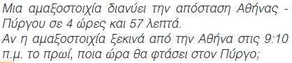
3. **Παράδειγμα 5 βιβλίου:** 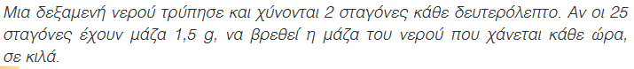

**Ασκήσεις για το σπίτι**

Να γίνουν από το βιβλίο οι ασκήσεις 6,7,9 και 10 στη σελίδα 67 του βιβλίου

**Επιπλέον Άσκηση για το σπίτι (Προαιρετική - λίγο πιο δύσκολη)**

Να γίνει η άσκηση 16 στη σελίδα 68 του βιβλίου